RocketMQ安装使用文档 win10版

下载地址：官网下载：https://rocketmq.apache.org/docs/quick-start/

1、官网下载，提前准备好jdk1.8（需在环境变量中配置好JAVA_HOME）及maven3.2，根据图示位置进行下载

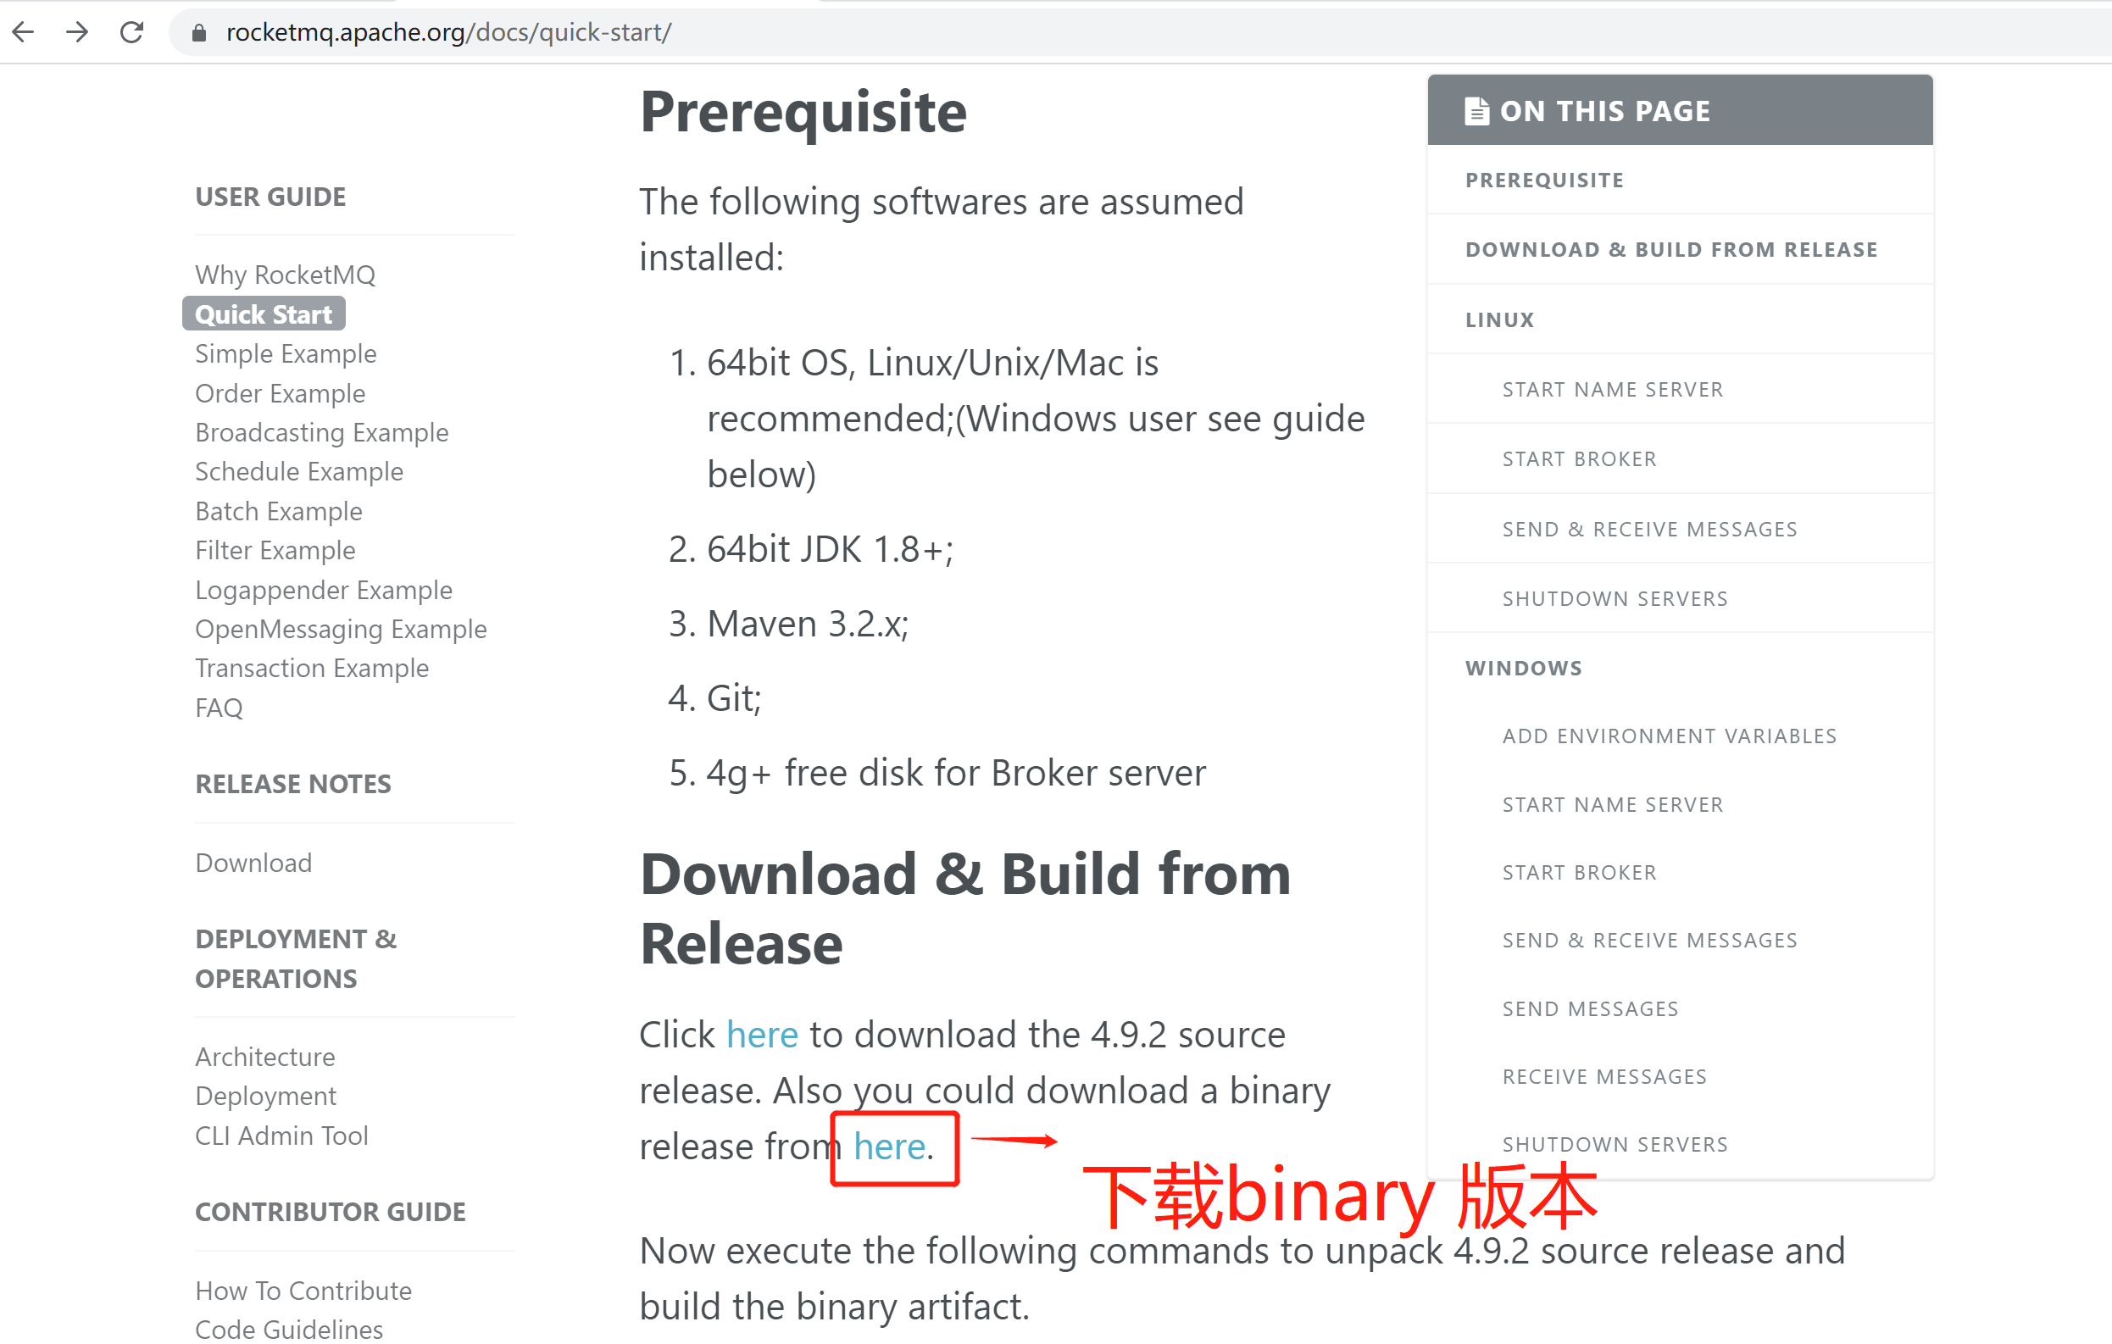

1. 下载成功后解压到本地硬盘，例如D:rocketmq

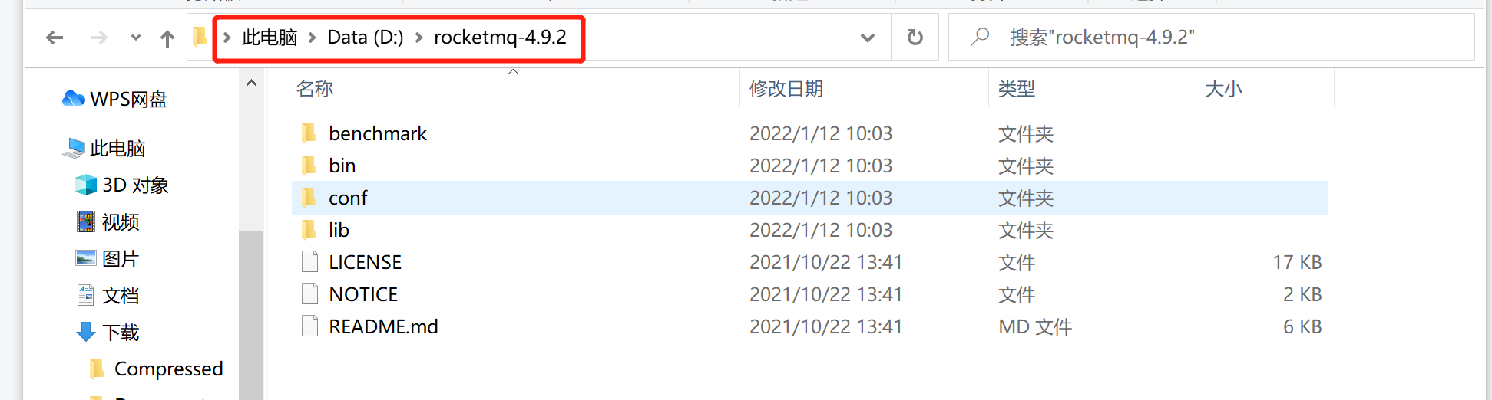

1. 进入D:\rocketmq-4.9.2\bin目录下

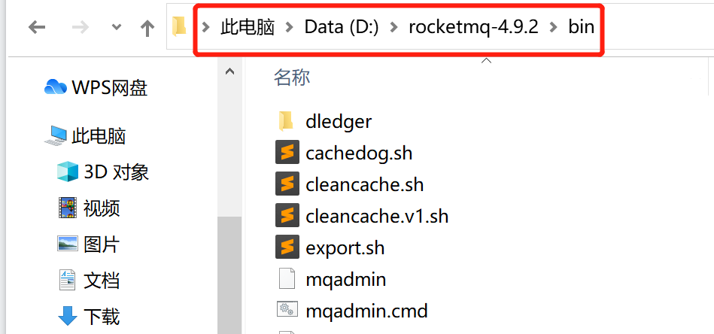

1. 在环境变量中添加：ROCKETMQ_HOME=D:\rocketmq-4.9.2，NAMESRV_ADDR="localhost:9876"，如图所示：

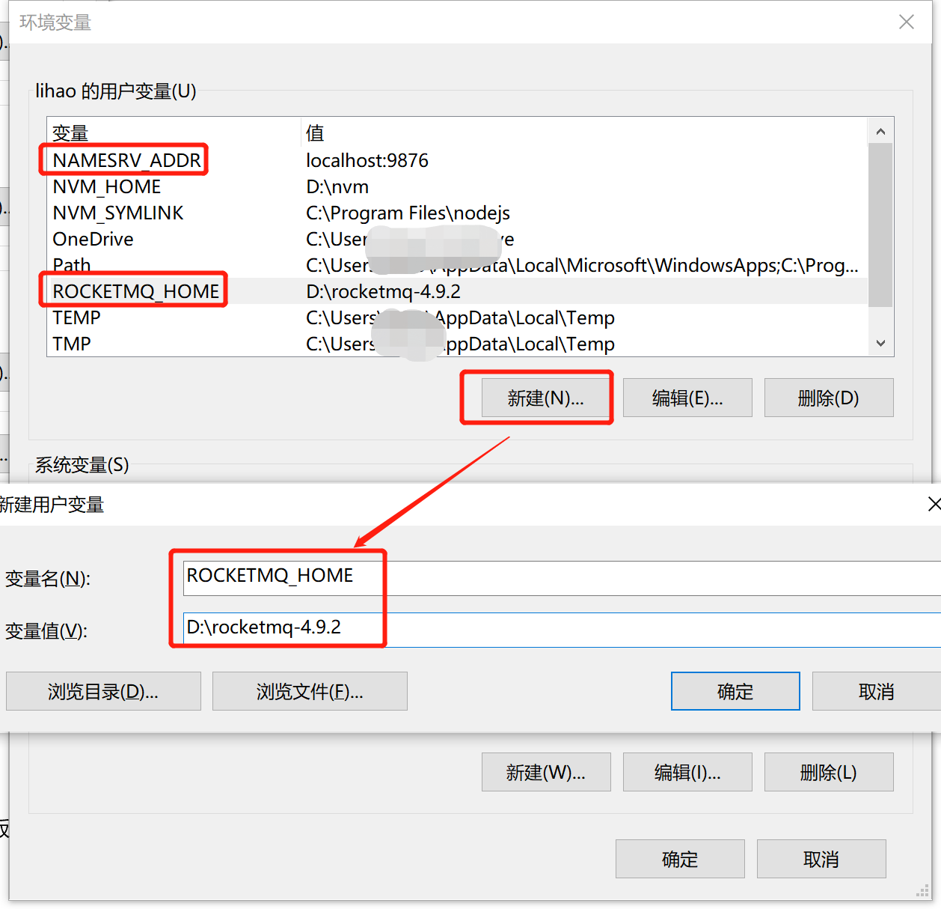

1. 打开cmd窗口，进入mq的bin目录，启动：mqnamesrv.cmd（名称服务器）

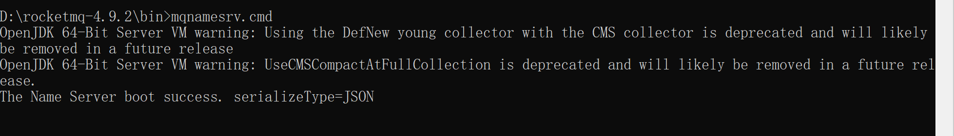

1. 再新建一个cmd窗口，进入mq的bin目录，启动：mqbroker.cmd -n localhost:9876 autoCreateTopicEnable=true（代理服务器）

